НАЦІОНАЛЬНИЙ УНІВЕРСИТЕТ ФІЗИЧНОГО ВИХОВАННЯ І СПОРТУ УКРАЇНИ
ТРЕНЕРСЬКИЙ ФАКУЛЬТЕТ

Кафедра хореографії і танцювальних видів спорту

Курсова робота

Видатні викладачі сучасного бального танцю

Студентки ІІІ курсу, групи 31-ХТ2
Таніч Вероніки Максимівни

Науковий керівник:
Кандидат наук з фізичного виховання і спорту
Рожкова Тетяна Андріївна

Київ – 2023
Зміст

Вступ
Розділ 1. ІСТОРІЯ ВИНИКНЕННЯ ТА ТЕОРЕТИЧНІ ОСНОВИ ВИКЛАДАННЯ БАЛЬНИХ ТАНЦІВ
  - Бальний танець як вид мистецтва, вид спорту та форма дозвілля
  - Історія розвитку та поширення сучасного бального танцю у світі
  - Загальні аспекти роботи та творчості викладачів бального танцю
Висновок до розділу 1
Розділ 2. МЕТОДИ ТА ОРГАНІЗАЦІЯ ДОСЛІДЖЕННЯ
2.1. Методи дослідження
2.2. Організація дослідження
Розділ 3. АНАЛІЗ РЕЗУЛЬТАТІВ ДОСЛІДЖЕНЬ ЩОДО ВИДАТНИХ ВИКЛАДАЧІВ ТА ХОРЕОГРАФІВ СУЧАСНОГО БАЛЬНОГО ТАНЦЮ
3.1. Становлення викладачів бального танцю
3.2. Видатні викладачі-хореографи сучасного бального танцю в Україні
Висновок до розділу 3
Висновки
Список використаної літератури

Вступ

Актуальність дослідження. Бальна хореографія — вид танцювального мистецтва, який активно розвивається на сучасному етапі. Специфіка бальної хореографії проявляється не тільки в інтеграції культурної, естетичної, художньої та спортивної діяльності, як поєднання елементів спорту і мистецтва, а й в комплексному підході до виховання особистості і формуванню творчого культурного середовища. Пізнання історичних коренів танцю сприяє формуванню виховних засад особистості. Адже носієм культурної спадщини народу є історико-культурний чинник. Ознайомлюючись з історією танцю сучасна особистість має здатність вивчити життя та побут, звичаї, традиції людей минулих епох.
Бальні танці - це вид парного танцю, організований і структурований для спортивних змагань. Спортивний танець визнаний Міжнародним олімпійським комітетом кандидатом на участь в олімпійських змаганнях. Окрім спортивного аспекту, бальні танці мають соціальне значення, їх танцюють у всьому світі для розваги та задоволення, а також широко використовують у театрі, кіно, на телебаченні та в інших видах виконавського мистецтва.
У широкому сенсі бальні танці можна визначити як розважальні танці, що виконуються на балах, у танцювальних залах і салонах. Однак створення мережі танцювальних конкурсів надало цьому терміну вужчого і конкретнішого значення. У цьому вужчому значенні бальні танці - це танці, визнані міжнародними танцювальними організаціями та місцевими організаціями в різних країнах. Міжнародні змагання з бальних танців поділяються на дві програми: стандартну та латиноамериканську, кожна з яких містить п'ять танців. До стандартної програми входять вальс, віденський вальс, фокстрот, квікстеп і танго, а до латиноамериканської програми - самба, румба, ча-ча-ча, пасодобль і джайв.
Так, навчання бальному танцю - це активний творчий процес. Долаючи труднощі, тренуючи тіло і вивчаючи танцювальну лексику, людина пізнає красу танцювальної творчості. Стрімкий розвиток бальної хореографії призвів до того, що танець увійшов у сферу спорту. З метою вдосконалення є потреба щоденного тренування і відпрацювання рухів, фігур і технік танцю, його акторської майстерності і техніки його виконання.
Бальний танець у вигляді композиції, балетмейстерської роботи як і постановки будь-якого іншого стилю хореографії має свої особливості. Номер повинен мати певну драматургію, ідею, логічну послідовність рухів, малюнків та інших нюансів. Чимало дослідників вивчали особливості роботи балетмейстера в концертній діяльності, такі як Н. Бугаєць, О.Ю. Енська, А.І. Максименко, І.О. Ткаченко тощо. Однак, концертна діяльність колективів спортивно-бального танцю, який різниться від усіх інших стилів виконанні в парах, різноманітності танців, характером тощо, не була розглянута настільки детально.
В даній роботі головна задача – проаналізувати індивідуальність бального танцю та загальні аспекти викладачів даного напряму.
Мета – проаналізувати та розкрити особливості формування викладацької діяльності в сучасному бальному танці.
Для досягнення мети дослідження були поставлені наступні завдання:
- розкриття поняття «бальний» танець, його особливості як напряму в хореографії;
- дослідити історичні витоки бального танцю;
- розглянути загальні засади викладачів бальної хореографії на їхні професійні компетентності;
- дослідити деяких викладачів-хореографів в Україні.
Предмет – викладацька діяльність в сучасній бальній хореографії.
Об'єкт – видатні викладачі бальних танців.
Дослідження здійснювалося на основі комплексу методів: загальнонаукові - аналіз, синтез, узагальнення; конкретно-наукові - термінологічний аналіз, що використовувався при розгляді базових понять; історико-генетичний та ретроспективний аналіз, які дозволили висвітлити становлення та розвиток бального танцю.
Структура та обсяг роботи. Дослідження складається із вступу, трьох розділів, загальних висновків, списку використаних джерел. Загальний обсяг роботи становить 47 сторінок.

Розділ 1. ІСТОРІЯ ВИНИКНЕННЯ ТА ТЕОРЕТИЧНІ ОСНОВИ ВИКЛАДАННЯ БАЛЬНИХ ТАНЦІВ

  - Бальний танець як вид мистецтва, вид спорту та форма дозвілля.
Бальний танець - це танець, що призначається для масової розваги у виконанні пари або більшої кількості танцюристів на танцювальних балах і вечорах. Його також називають побутовим танцем. Але, незважаючи на таке тривіальне ім'я, поняття «побутовий» або «бальний танець» втілює в собі поєднання найяскравіших і найчуттєвіших танців світу, які виконуються у парі. Ця хореографічна постановка створює просто неймовірно красиве та граціозне видовище.
Бальні танці – це один із видів хореографії, крім нього існують ще – сучасні, народні, естрадні та класичні. Це широкий різновид хореографії, тому що вона носить у собі найбільшу категорію танців, що входять до бальної категорії.
Першою людиною, яка зважилася навести порядок у всій системі бального танцю і класифікувати його за видами та категоріями, був Алекс Мур, англієць за походженням, тому деякі з танців називають по сьогодні англійськими, по систематизації бального танцю написав книги: «Техніка бального танцю», «Бальний танець» та ін.
Вся бальна хореографія розділена на класи, які називаються стандартами або програмами, а саме на:
- Стандартну європейську програму;
- Латиноамериканську програму;
- Американська плавна програма (стилі визнані США та Канадою);
- Американська ритмічна програма (стилі визнані США та Канадою).
До європейського стандарту належать такі танці: повільний вальс, віденський вальс, танго, фокстрот, квікстеп.
До латиноамериканської програми належать: румба, самба, ча-ча-ча, посадобль, джайв.
До американської плавної програми входять вальс, віденський вальс, фокстрот, танго.
До американської ритмічної програми входять такі стилі, як: ча-ча-ча, румба, мамбо, болеро, іст – коуст свінг.
Що стосується спортивного бального танцю – то до нього належать 2 перші категорії, європейський стандарт та латиноамериканська програма. Цей вид прирівнюється до спорту тому і носить таку назву, за нього як і за будь-який інший вид спорту присуджують кандидата у майстри спорту та відповідно майстри спорту.
Також існує кваліфікаційні поділи тих, хто танцює бальні танці, тобто танцюристів, на молодшу категорію (kids), на підлітків (junior 1,2), на дорослих (adult), а також за рівнем підготовки – початківці (аматори), та професіонали.
Бальною хореографією може займатися кожен, хто має бажання та потяг до цього. Існують як професійні так і не професійні студії бального танцю, професійні називають – клубами бального танцю і зазвичай там займаються діти з раннього віку, найчастіше у парах та регулярно беруть участь у змаганнях, як у місцевих, так і у конкурсах міжнародного масштабу. Любителі також беруть участь у виступах, але це переважно звичайні показові, звітні концерти. Бальну хореографію можна танцювати як у парах так і індивідуально – це називається – Solo.
Що стосується поділу бальних танців на дорослі та дитячі, то насправді такого не існує, просто приймаючи приміром: танго, пасодобль, самбу або румбу в якій має бути пристрасть і експресія, природним фактором стає той момент, що діти ще не можуть цього зіграти і показати, тому ці види рідко зустрічаються у виконанні дітей, але все ж таки зустрічаються.
Бальний танець відіграє важливу роль у процесі естетичного та фізичного розвитку танцівників. Це пов'язано, перш за все, з багатогранністю бального танцю, що поєднує в собі художньо-естетичний, музичний, пластичний, спортивно-фізичний, етичний початок. Плавні, ритмічні та енергійні рухи під мелодійну, гарну та запальну музику доставляють насолоду дітям та дорослим, у яких прагнення до руху, ритміки є найважливішою потребою, яка відчувається вже з 6–7-річного віку. Заняття бальним танцем позитивно позначаються на фізичному розвитку: пропорційно розвивається фігура, покращується координація рухів, виробляється правильна і красива постава, зовнішній вигляд стає граціозним і елегантним.
Танцівники навчаються стежити за правильною постановкою корпусу та голови, набувають навичок загальної зібраності, точності та чіткості рухів і в результаті починають більш спритно і красиво рухатися не тільки на заняттях, виступах, а й у повсякденному житті. Бальний танець дуже впливає на формування внутрішньої культури танцівника, оскільки заняття танцями органічно пов'язані з освоєнням основ культури спілкування та етики. Ввічливість, простота, увага до партнера, доброзичливість, привітність – якості, які виховуються у учнів на заняттях та стають необхідними у житті.

  - Історія розвитку та поширення сучасного бального танцю у світі.
Завдяки назві ми можемо уявити як давно з'явилася бальна хореографія, адже слово «бальний» на пряму асоціюється з балом, не з тим балом, який ставлять у школі чи університеті за виконані завдання, а з тими, що влаштовували при королівствах, при дворах вельмож і багатих людей, перша згадка про таку дію у 1385 році з Франції. Якщо відтворити історію тих часів, то одразу перед очима постають просторі зали з масивними люстрами, золотим ліпленням на стінах і музикантами в основному зі струнно-смичковими інструментами, ну а люди, які відвідували такі заходи, були одягнені в одяг, який ну ніяк незручний. Тому зважаючи на це, можна чітко зрозуміти що бальні танці того часу категорично відрізнялися від сьогоднішніх, хоча назву вони носять один і той самий, відтоді різновидів бального танцю збільшилося в рази, і великий вплив завдали європейські бальні танці Америки та інші країни.
Історія бальних танців тісно пов'язана з історією нашого суспільства. Зміни, що відбуваються у сферах економічного, соціального і політичного життя, рівні загальної культури суспільства, відображаються на художній творчості народу, а отже, і на хореографії бального залу. Незаперечним є той факт, що не одне покоління талановитих хореографів, музикантів, артистів і педагогів вкладало свою фантазію і талант у створення і розвиток бального танцю.
Як видно, бальний танець, як вид хореографічного мистецтва, є конкретним відображенням історичної дійсності. Бальні танці як історичне явище сягають корінням у побутові форми народного танцю. На певному етапі, коли суспільство розділилося на класи, виникли салонні або бальні танці. В їх основі лежать побутові народні танці, видозмінені під впливом обрядових норм і способу життя привілейованих верств суспільства.
Найперші танці, класичні та соціальні, з'явилися в 12 столітті, в епоху середньовічного Відродження - час розквіту замкової лицарської культури. У XIII-XIV ст. спосіб виконання майбутнього балету і майбутнього бального танцю матеріалізувався під час незліченних театральних фестивалів [18].
Від сценок із сюжетами народних персонажів, які розігрували мандрівні актори під час трапези між стравами, до складної пантоміми. Разом з ними продовжує розвиватися світське танцювальне шоу, танцювальний променад. До наших днів дійшли лише назви цих танців. Перший їх теоретичний опис було зроблено в 16 столітті.
Тому, наприклад, відомий французький теоретик Туано Арбо в книзі «Орхезографія», описуючи різні танці в XVI столітті, надавав великого значення танцю як давньому і популярному виду розваги. Цей найпопулярніший народний танець був значно стилізований в аристократичних салонах, став однією з найперших форм бальних танців і відіграв важливу роль у розвитку хореографії бального танцю [13].
Величезною популярністю користувалася павана. Її виконували з канделябрами або смолоскипами в руках. Паваною відкривалися бали, вона ставала центром весільних церемоній.
До 16 століття бальні танці виконувалися під музичний супровід невеликого оркестру: 4 корнети, тромбони, 2-3 альти. Замість різноманіття рухів вони поєднали мімічні сценки та танцювальні схеми. Цей танець відноситься до бас-дансу (низького танцю).
З розквітом міст і появою університетів середньовічне мистецтво перегорнуло нову сторінку. У цей період остаточно відточуються виражальні засоби танцю. На зміну басовому танцю прийшли менует і ригодон, основна форма яких була запозичена з народних танців.
До кінця 17 ст. у Франції, Англії та Німеччині почали танцювати контрданс, дещо офіційний і суворо симетричний салонний танець, запозичений з англійських селянських танців. Поступове ускладнення танцювальної лексики і композиції, канонізація образів і поз призводять до необхідності тривалого оволодіння танцювальним мистецтвом [18].
Педагоги та танцмайстри все активніше відбирають і вдосконалюють оформлення жвавих і творчих народних масових танців для виконання на випускних балах. Польські народні танці, жваві та грайливі екосез, танці шотландського походження, гавот та багато інших знайшли свій шлях до бальної зали. За короткий час ці танці стали популярними в усіх країнах Європи.
Найскладніші танці - менует, який починається в швидкому темпі, і гавот. Останні відрізняються від «швидких» менуетів великою кількістю дрібних стрибків і прогинів, виконання яких потребує спеціальної підготовки. Парні танці поступилися місцем груповим танцям в середині XVIII століття. Особливо зворушливий та рухливий танець, який виник після Французької революції. Численні свята цього періоду увійшли в повсякденне життя людей з великою часткою танців і співів. Пріоритет мають змагальні танці з великою кількістю танцюристів [24].
Розглянемо коротко історії виникнення спортивно-бальних танців.
ХІХ століття - епоха масових бальних танців. Дедалі більшої популярності набували бали, на які приїжджали не тільки дворяни, а й городяни. Провідне місце належить вальсу. Вальс поступово проникає в бал. Загальновідомо, що вихровий рух у танці передує специфічній музиці вальсу. Слово «вальс» вживається з 18 століття. Це видно з назв танцю «валдан», «поечен», що означає «крутіння», «ковзання». Поява вальсу відповідає новим нормам суспільного життя. Це був невимушений танець, який надавав більше можливостей для імпровізації, тому він полюбляв велику кількість міського населення, що суперечило придворному етикету. Але довгий час як церковна, так і світська влада забороняли виконання найелементарнішого вальсу: вони бачили аморальність біля танцюристів, у поєднанні рук. Вальс можна було виконувати тільки на весіллі [18].
Народився і розцвів вальс у Відні, але в різних країнах цей «король» танців набував тих чи інших національних рис. Так з'явився англійський вальс, угорський вальс, вальс-мазурка і т. п. Дуже поширений був вальс утрьох – альман і вальс у два па. Виникли танці, куди вальс входив як необхідна частина танцю.
Широке поширення танцю призвело до організації спеціалізованих танцювальних класів, де професійні викладачі навчають бальним танцям і створюють нові композиції. Особливо високо в пошані французькі викладачі, адже їхня країна вважається законодавцем бальних танців і диктує світові, як вони виступають. Поступово інші країни почали випереджати лідерство Франції [15].
Напевно, зміна стилю, ритму, поява нового бального танцю, такого не відчувалося ніколи. До європейського стандартного танцю долучаються новачки з Північної та Латинської Америки.
Для ХХ ст. характерна унікальна привабливість імпровізаційного танцю. Не всі танці, народжені в цей буремний період, утвердилися надовго. До наших днів збереглися вальс, квік-степ, полька, вироблені й запроваджені нові виконавські форми. Вони були предметом вивчення та широкого виконання разом із танцями 20-го століття, такими як танго, фокстрот, самба, ча-ча-ча, румба тощо.
У наш час бальні танці також залишаються неймовірно популярними, а турніри та змагання організовуються по всьому світу. З усього величезного розмаїття видів бальних танців можна виділити найулюбленіші і найпопулярніші нині: вальс, румба і танго, та якщо з веселіших і запальних – джайв і самбу.

  - Загальні аспекти роботи та творчості викладачів бального танцю
Становлення викладачів бального танцю – складний та тривалий процес, зумовлений багатогранністю його професійної компетенції. Викладач бального танцю повинен не тільки мати виконавські навички високого рівня, а й поєднувати в собі компетенції педагога, тренера та хореографа. Сучасна модель викладання бального танцю повинна відповідати актуальним тенденціям розвитку бального танцю як синтезу хореографічного мистецтва та спорту, а отже - включати основи теорії та методики танцювального спорту, не обмежуючись рамками педагогіки хореографії.
Для бальних танців одна з ключових професійних якостей майбутнього викладача полягає у тому, щоб стимулювати творчу активність своїх вихованців. Ця якість реалізується через такі компетенції, як:
• здатність виховувати в учнів соціально-особистісні якості: цілеспрямованість, організованість, працьовитість, відповідальність, комунікативність, толерантність;
• здатність визначати причини виникнення помилок, що займаються в техніці рухів, підбирати прийоми і засоби для їх усунення, створювати умови для самоаналізу та вдосконалення;
• здатність формувати особистість котрі займаються, долучати котрі займаються загальнолюдськими цінностями;
• здатність використовувати накопичені в галузі хореографії духовні цінності, отримані знання про особливості особистості, які займаються для формування творчої активності та здорового способу життя, потреби в регулярних заняттях;
• володіння прийомами спілкування та вміння використовувати їх при роботі з колективами, які займаються і кожним індивідуумом [3].
Перш ніж з'ясувати, як розвивати ці компетенції, потрібно докладніше зупинитися на творчих якостях танцюриста, які має вміти розвивати майбутній викладач.
Кожна пара повинна мати певний образ, який говорить про те, що танцюристи цього виду танцю є певною мірою акторами на сцені, уявляють себе виконавцями будь-якого жанру. Танцюристи обов'язково повинні грати свою вигадану роль у танці та вміти показати та передати її глядачеві. Пара, що створила собі образ, не просто танцює варіацію, вивчену схему, а вона повністю розчиняється в танці, мешкаючи в ньому маленьке життя. Адже бальні танці є не просто видом спорту, а й видом мистецтва. Тому дуже важливо мати певний образ.
Також танцюристи повинні мати певний стиль, щоб відрізнятись від інших пар. Тут важливо, як пара виглядає на паркеті, які у танцюристів костюми, який макіяж. Кожна пара має відповідати вигаданому образу, тут важливі навіть дрібниці: якого кольору костюми у пари, чи підходять вони один одному, яка зачіска у спортсменів, наскільки відповідає образу макіяж, наскільки доповнюють костюм аксесуари тощо. У змаганнях на паркеті перебуває як мінімум 6 пар і судді за 2–3 хвилини, поки триває танець, повинні встигнути подивитися на всі пари та оцінити їх. І не кожен суддя встигає за кілька секунд оцінити техніку спортсменів, тому в попередніх турах в більшості випадків оцінюється образ і стиль пари. А коли пара рухається паркетом в образі, у певному стилі, зі смаком одягнена, вона буде завжди помітна і виграшно виглядатиме на тлі інших пар.
Викладач має розвивати у танцюристах і таку якість, як виразність. У разі йдеться у тому, як танцюрист уявляє собі танець, як поєднує його з музикою, який характер танцю підносить глядачам. Адже кожен танець несе свій образ, свою музику, свій характер, свій стиль та танцюристи повинні правильно охарактеризувати той чи інший танець своїм тілом, емоціями, енергетикою. У цьому полягає виразність.
Далі можна сказати про уяву. Цю якість дуже важливо розвивати в бальних танцях. Для того, щоб досягти успіху, пара повинна вміти фантазувати. Дуже часто, коли пари займаються в одному клубі, колективі, вони мають однакові варіації, оскільки займаються вони з одними викладачами, беруть разом семінари, і коли вони опиняються на змаганнях в одному заході, кожна пара повинна показати інтерпретацію свого танцю, незважаючи на однотипні варіації. У цьому полягає уява кожної пари.
І, нарешті, імпровізація. Кожна пара повинна вміти імпровізувати, тому що на змаганнях, виступах часто-густо відбуваються різні фактори, що перешкоджають досягненню успіху. Один із найпоширеніших – це коли пари під час танцю стикаються одна з одною і губляться у просторі, забуваючи варіації, а ті пари, які добре володіють навичками імпровізації, дуже легко виходять із таких ситуацій.
У кожній із якостей, якими має володіти танцівник, простежується творча складова, тому необхідно розвивати у майбутніх викладачів компетенції, спрямовані саме на творчу самореалізацію.
Основне завдання - навчити виконувати танці даного виду. Це значною мірою залежить від того, наскільки добре викладач володіє манерою виконання, наскільки добре він знає і може продемонструвати стилістичні особливості окремих танців.
Особистість викладача відіграє вирішальну роль у системі професійної підготовки. Особливо сьогодні, з розвитком інформаційних та комп'ютерних технологій, його особистість займає центральне місце в освітньому процесі. Це пов'язано, зокрема, з тим, що саме емоційно-вольові якості педагога, вміння пов'язувати уяву і логіку, абстракцію і конкретність у думках і діях, є визначальними в процесі залучення танцівників до багатої хореографічної культури. Науково-педагогічний рівень підготовки викладача вимагає ґрунтовних знань і вмінь у поєднанні з актуальними науковими та творчими здобутками.
Професійні навички, сформовані в процесі набуття фахових знань, є основою, без якої неможлива педагогічна діяльність. До таких умінь належать рішення щодо організації, змісту та проведення занять, методики підготовки, використання найважливіших прийомів створення проблемних ситуацій, контролю за результатами занять тощо.
Теоретична і методична підготовка викладача має бути підкріплена педагогічними вміннями, які можна розділити на дві основні групи. До першої групи належать висока виконавська культура (точні, живі, переконливі та практичні демонстрації), навички самоконтролю, управління емоціями (зняття надмірного психічного напруження та стимулювання творчого натхнення) та мовленнєва техніка. Друга група - це вміння працювати з окремими танцівниками та групами танцівників у процесі вирішення педагогічних завдань (дидактичних, організаційних, комунікативних тощо) [8].
Викладення і навчання танцювального матеріалу повинно бути:
- доступним, різноманітним, з відокремленням головного від другорядного;
- цікавим та емоційним;
- пов'язаний з раніше вивченим матеріалом.
Творча активність викладача характеризується здатністю швидко орієнтуватися в конкретній ситуації, швидко і правильно її оцінювати, імпровізувати та миттєво приймати рішення, спираючись на педагогічний досвід та ерудицію.
Важливим підтвердженням педагогічної майстерності є також якісна і точна демонстрація. Адже саме візуальні подразники, в першу чергу, стимулюють уяву та переконують людей у необхідності самовдосконалення.

Висновок до розділу 1

Бальні танці – це вид парного танцю, організований і структурований для спортивних змагань. Спортивний танець визнаний Міжнародним олімпійським комітетом кандидатом на участь в олімпійських змаганнях. Окрім спортивного аспекту, бальні танці мають соціальне значення, їх танцюють у всьому світі для розваги та задоволення, а також широко використовують у театрі, кіно, телебаченні та в інших видах виконавського мистецтва.
У широкому сенсі бальні танці можна визначити як розважальні танці, що виконуються на балах, у танцювальних залах і салонах. Однак створення мережі танцювальних конкурсів надало цьому терміну вужчого і конкретнішого значення. У цьому вужчому значенні бальні танці – це танці, визнані міжнародними танцювальними організаціями та місцевими організаціями в різних країнах. Міжнародні змагання з бальних танців поділяються на дві програми: стандартну та латиноамериканську, кожна з яких містить п’ять танців. До стандартної програми входять повільний вальс, віденський вальс, фокстрот, квікстеп і танго, а до латиноамериканської програми – самба, румба, ча-ча-ча, пасодобль і джайв.
Так, навчання бальному танцю – це активний творчий процес. Долаючи труднощі, тренуючи тіло і вивчаючи танцювальну лексику, людина пізнає красу танцювальної творчості. Стрімкий розвиток бальної хореографії призвів до того, що танець увійшов у сферу спорту. З метою вдосконалення є потреба щоденного тренування і відпрацювання рухів, фігур і технік танцю, його акторської майстерності і техніки виконання.

Розділ 2. МЕТОДИ ТА ОРГАНІЗАЦІЯ ДОСЛІДЖЕННЯ

2.1. Методи дослідження
У роботі було використано теоретичний аналіз наукової, учбово-методичної літератури, інтернет-ресурсів, відео-матеріалів і т.п.

2.2. Організація дослідження
Метод аналізу літературних джерел – аналіз текстів, що уможливлює вивчення проблеми шляхом різних, названих у даній темі проблем, які прямо або опосередковано стосуються її. Відповідно теми роботи, був проведений теоретичний аналіз і узагальнення науково-методичної та спеціальної літератури , Інтернет-ресурсів з питань розвитку бальних танців та їх характеристики, ключових аспектів роботи викладачів бальної хореографії.
На основі аналізу відео-матеріалів та інтернет-ресурсів досліджено біографії та внесок в бальне хореографічне мистецтво відомих викладачів – хореографів.

Розділ 3. АНАЛІЗ РЕЗУЛЬТАТІВ ДОСЛІДЖЕНЬ ЩОДО ВИДАТНИХ ВИКЛАДАЧІВ ТА ХОРЕОГРАФІВ СУЧАСНОГО БАЛЬНОГО ТАНЦЮ

3.1. Становлення викладачів бального танцю
Сучасне суспільство ставить високі вимоги до професійної підготовки майбутніх викладачів культурно-мистецьких дисциплін. Базові знання з філософії, педагогіки, психології, етики, естетики та інших наук дозволяють компетентно організовувати сам процес навчання, включаючи визначені викладачем цілі навчання, дидактичні, виховні та розвивальні завдання, традиційні та інтерактивні методи, прийоми навчання та форми організації, відповідно до сучасних вимог – це допомагає само організуватися.
Виходячи з проаналізованого матеріалу, вважаю за доцільне насамперед зосередити увагу на психолого-педагогічних аспектах організації навчально-виховного процесу. Я вважаю за доцільне зосередитися на психолого-педагогічних засадах. Це тим більше цікаво, що відомий хореограф і постановник, керівник балету Лейпцизької опери та професор Вищої школи драматичного мистецтва ім. Ернста Буша в Берліні Д. Зайферт зазначає, що художньому танцю не вистачає теоретичної основи, тобто науково-освітньої бази: «Ми, ховаємося за методиками викладання танцювальної техніки. При бажанні всі ці методики можна вважати педагогічними підходами, оскільки вони базуються на принципі розвитку від простого до складного. Однак актуальні психічні та фізичні проблеми, які існують під час навчання та роботи вчителів, репетиторів, хореографів і танцюристів, не висвітлюються з наукової точки зору». [4, с. 6].
Це твердження точно визначає стан сучасної професійної педагогіки в галузі бального хореографічного мистецтва в Україні. Водночас слід уточнити, що вищезгаданий принцип розвитку від простого до складного є одним із провідних принципів – принципом системності та послідовності.
Сьогодні бальні танці зарекомендували себе як високо координаційний вид спорту, а також як вид мистецтва. Але в минулому для того, щоб бальні танці вийшли в маси з королівських дворів, знадобилися століття, не було й думки про викладання таких танців, можна сказати, що 19 століття стало періодом, коли нарешті зародилося викладання бальних танців, які сприяли гармонійному розвитку тіла і духу.
Значний внесок у розвиток методики викладання бального танцю зробили британські фахівці. Британська асоціація вчителів бального танцю (1892) та Імперська асоціація вчителів танцю (1904) у 1924 році заснували Раду соціального танцю (Social Dance Council), яка заклала основи розвитку жанру, розробила основні ідеї та стандартизувала техніку виконання [8].
Що стосується радянських шкіл, то на початку 1930-х років у Москві були створені курси для підготовки вчителів і тренерів із сучасних бальних (європейських) і західних (латиноамериканських) танців. Бальні танці не були популярними в СРСР, оскільки все західне відкидалося. Лише окремі ентузіасти виявляли інтерес. Випускники таких курсів викладали бальні танці в будинках культури, загальноосвітніх школах і клубах. Одним з них був А. Дегтяренко, який у 1962 році створив першу в країні студію бального танцю «Студія-62» в Московському будинку вчителя і організував семінари для викладачів бальних танців разом з фахівцями, запрошеними з НДР, Німеччини та Чехословаччини.
Відсутність професійних навичок, навчальної літератури та танцювальних відеозаписів не дозволяла поглиблено вивчити процес набуття навичок бального танцю. Методи навчання переважно базувалися на знаннях, отриманих після кількох занять з іноземними фахівцями.
Піком поширення бальних танців вважається період хрущовської відлиги, коли вперше були організовані змагання. Тоді з ініціативи невеликої кількості ентузіастів у московському Круговому залі «Юніон Холу» в рамках 6-го Всесвітнього фестивалю молоді та студентів відбувся перший міжнародний конкурс бальних танців [8]. Саме в цей період радянська хореографія бального танцю набула стабільності, організаційної структури, масовості та змістовності. Це вплинуло на своєрідність розвитку національної системи аматорського хореографічного мистецтва, коли впроваджувалися як інтернаціональні, так і національно забарвлені форми хореографії бального танцю.
За часів незалежності України розвиток бального танцю значно прискорився і набув більшої організаційної та правової визначеності. Національні асоціації бального танцю стали членами міжнародних федерацій, а професійний рух бального танцю в країні набув легальності та структурованості. Водночас спостерігаються негативні аспекти процесу розвитку бального танцю в Україні, такі як зниження інтересу до масових форм та зниження естетичних стандартів найбільш популярних культурно-дозвіллєвих заходів, де масовий танець є домінуючою формою.
Хореографія бального танцю визначається як важлива підсистема хореографічного мистецтва і посідає важливе місце в художній системі. Різні її види сприяють збагаченню один одного шляхом активної взаємодії, тим самим визначаючи прогрес і розвиток мистецтва в соціокультурній метасистемі. Таким чином, хореографія бального танцю набуває рис і якостей культури та мистецтва по висхідній, і перебирає на себе їх основні функції.
У складній системі узагальненого поняття «танець» виокремлюються сценічні та позасценічні форми танцю. Різноманітність сценічної та позасценічної хореографії визначає їх схожість і відмінність, а також необхідність взаємозв’язку в процесі розвитку. Існує мало випадків, коли тенденції та зміни, притаманні одному виду танцю, не знаходять відображення в іншому.
Позасценічні форми танцю, тобто народні танці, протягом всієї історії свого становлення і розвитку демонструють тісний взаємозв’язок із загальним рухом хореографічного мистецтва. Побутовий (переважно бальний) танець, як вже було визначено, пов’язаний з витоками народного танцю. Хоча бальний танець є різновидом народного танцю, та він завжди зазнавав і впливу народного танцю. З іншого боку, бальні танці також вплинули на народні танці і певною мірою сформували їхню композицію.
Бальні танці різних країн і різних історичних періодів виконувалися по-різному, засвоюючи виконавцями власні традиції, які формувалися в народній хореографії протягом століть, незважаючи на існування норм і загальних правил і вимог. Все частіше з’являються нові види побутових і бальних танців, які виконуються на великих і малих майданчиках, під старовинну і сучасну музику, сольно, парами і групами, в різноманітних умовах (в контексті опери, балету, оперети, мюзиклу, на сцені або танцмайданчику). І бальний танець залишається видом мистецтва, здатним створювати атмосферу радості і піднесення, щоразу набуваючи своїх особливостей відповідно до законів жанру.
Життєздатність будь-якої системи зумовлена насамперед взаємодією її внутрішніх компонентів, що гарантує реалізацію функцій і потенціалу системи.
Умовне виокремлення підсистем бального танцю як предмета аналізу дає можливість детально вивчити їх структуру, механізми взаємодії елементів, що їх утворюють, та визначити особливості їх функціонування. Системо утворюючим, узагальнюючим поняттям бальної хореографічної системи є «бальний танець». Його структура зумовлена різними формами бального танцю, які є різноманітними за своєю природою та способами виконання. Взаємодія різних елементів системи призводить, з одного боку, до тенденції ускладнення різних форм бального танцю, а з іншого – базується на механізмах, які гарантують реалізацію потенціалу кожного елемента відповідно до його призначення [1].
Для того, щоб об’єктивно співвіднести факти професійної підготовки викладачів сучасного бального танцю, необхідно відповісти на деякі базові питання: хто такі хореографи і в чому полягає специфіка викладання сучасного бального танцю.

Фактично, викладачів можна розділити на теоретиків і практиків, і дисбаланс цих характеристик у викладачів у процесі викладання спеціалізованої галузі може призвести до погіршення якості освіти танцюристів.
По-перше, базові знання з анатомії, фізіології та біомеханіки є одним з найважливіших елементів для того, щоб викладачі мали високий рівень експертизи, оскільки вони працюють з людським тілом. По-друге, груповий формат навчання, формат, який занурює танцюриста в суб’єкт-суб’єктний процес по лінії «викладач-колектив» і «колектив-колектив», сприяє не тільки класичним педагогічним і психологічним знанням, а й постійному створенню нових специфічних педагогічних технік, вдосконаленню та апробації методів і прийомів, а також глибокому знанню хореографічного мистецтва. Очікується, що викладач повинен сприяти глибокому знанню хореографічного мистецтва.
З точки зору хореографії, очікується, що викладачі повинні мати високий рівень виконавських навичок. Як складний координаційний вид спорту, бальний танець вимагає цілеспрямованого впливу на опорно-руховий апарат учнів з метою розвитку їхніх виконавських навичок, що є однією з професійних компетенцій фахівця з хореографії.
Можна припустити, що якщо педагог-хореограф не має достатнього практичного танцювального досвіду, то якість передачі інформації під час навчального процесу буде значно нижчою. Знання викладачем м’язових відчуттів у конкретних танцювальних рухах сприяє повному і, головне, об’єктивному розумінню виконавських навичок, якостей і вимог.
Спираючись на досвід педагогіки, особливо дидактики, можна стверджувати, що процес навчання хореографів та танцівників є з одного боку, викладач виступає в ролі менеджера пізнавальної діяльності, а з іншого – учень. У підготовці викладачів та танцівників необхідно спиратися на розумову (теоретичні знання) і безпосередньо рухову діяльність (танцювальна практика), які є складовими процесу навчання танцівників. Через велику кількість фізичних навантажень іноді помилково вважають, що практична складова домінує над розумовою. Безперечно, односторонній процес навчання танцю, через неправильний підхід викладачів та учнів, може стати проблемою для навчання [7].

2.2. Видатні викладачі сучасного бального танцю в Україні
Дмитро Дмитрович Базела – заслужений діяч мистецтв та доцент України. Закінчив факультет хореографії Київського університету культури (нині КНУКіМ), лауреат міжнародних конкурсів європейської та латиноамериканської програм, лауреат конкурсу артистів естради серед професійних виконавців, керівник дитячого спортивно-танцювального клубу «Калейдоскоп». З 1992 року працює в Київському державному університеті культури і мистецтв. Викладає в університеті: «Теорія та методика викладання латиноамериканських бальних танців», «Композиція конкурсних варіацій латиноамериканської програми», «Методика організації бальних хореографічних заходів».
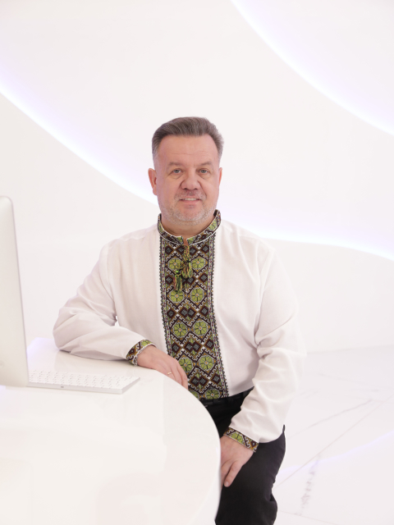
Фото 1. Дмитро Дмитрович Базела

Організатор міжнародних змагань зі спортивних танців «Калейдоскоп» та «Star Ukraine», організатор всеукраїнських танцювально-спортивних змагань «Гран-прі Калейдоскоп»; член міжнародного журі WDSF, президент Всеукраїнської федерації танцювального спорту, голова Всеукраїнської громадської організації «ВФТС». Голова суддівського комітету Всеукраїнської громадської організації «ВФТС». За 30 років професійної діяльності підготував чемпіонів світу та Європи за версіями WD&WDC, а також переможців та призерів національних та міжнародних змагань зі спортивних бальних танців.
Член журі телевізійного дитячого конкурсу «Крок до зірок», голова журі Всеукраїнського фестивалю-конкурсу «Салют талантам», член журі Всеукраїнського вокально-хореографічного конкурсу «Україна – це ти» та 3-го Всеукраїнського фестивалю-конкурсу «Світ у твоєму серці».
Також є автором численних програмних, навчально-методичних робіт та наукових публікацій з теорії та методики викладання латиноамериканських бальних танців та композиції конкурсних варіацій латиноамериканських програм.
Соронович Ігор Михайлович – є кандидатом наук з фізичного виховання і спорту, з 2014 завідує кафедрою хореографії і танцювальних видів спорту Національного університету фізичного виховання і спорту України. Викладає теорію та методику викладання обраного виду спорту та тренерську практику.
Ігор Михайлович займається професійною та громадською активністю: є членом вченої ради тренерського факультету НУФВСУ, першим віце-президентом Асоціації спортивного танцю України, президентом клубу спортивного танцю НУФВСУ «Супаданс».
Також є автором або співавтором більш ніж 15 навчально-методичних і наукових праць.

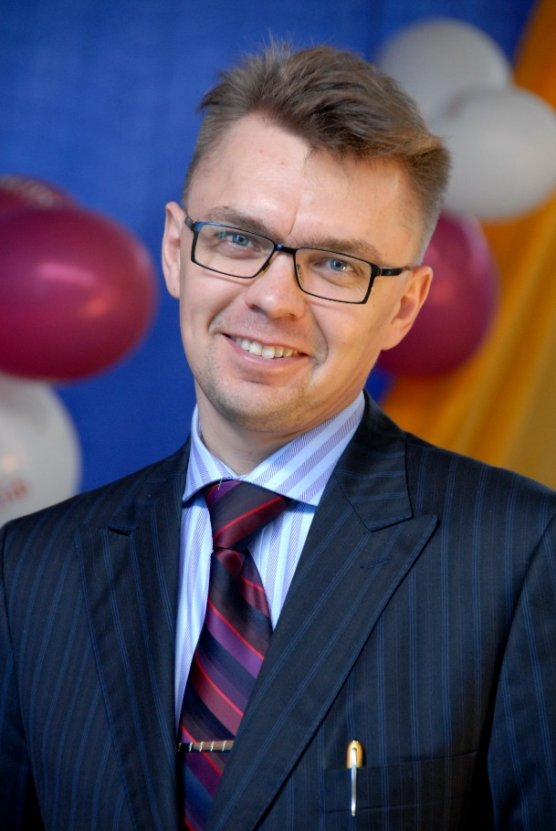
Фото 2. Соронович Ігор Михайлович
Є майстром спорту України міжнародного класу, багаторазовим чемпіоном України зі спортивного танцю, фіналістом кубків Світу зі спортивного танцю, організатором численних змагань. Постановник бальної хореографії у третьому сезоні проекту «Танцюють всі», а у другому сезоні – виступ на сцені в парі з Катериною Бухтіяровою, танцюючи вальс.
Бойко Оксана Володимирівна - з 2014 року є старшим викладачем кафедри хореографії і танцювальних видів спорту НУФВСУ. Викладає практикум зі спортивного танцю, теорію та методику викладання обраного виду спорту і спортивні танці та методику їх виконання.
Є членом Президії Асоціації спортивного танцю України, головним тренером клубу спортивного танцю «Супаданс» НУФВСУ та суддею міжнародної категорії зі спортивного танцю.
Оксана Володимирівна – чемпіон України зі спортивного танцю, фіналіст кубків Світу зі спортивного танцю, та їй присвоєно звання майстер спорту України міжнародного класу зі спортивного танцю.

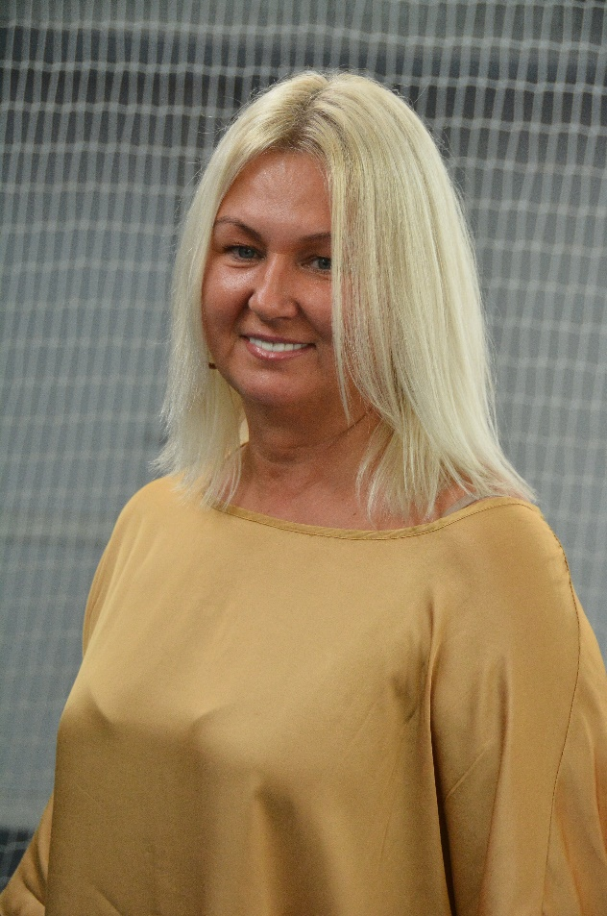
Фото 3. Бойко Оксана Володимирівна
Шоптенко Олена Вікторівна – викладач, майстер спорту міжнародного класу, чемпіонка світу з бальних танців 2006 року за програмою IDSA (10 танців), чемпіонка світу з латиноамериканської програми 2006 року за програмою IDU, чемпіонка України з бальних танців 2007 року за програмою 10 танців. Переможець програми «Танці з зірками» (2016). Викладає за напрямом «Мистецтво хореографа».
Олена – відома виконавиця та головний хореограф телепроекту «Танці з зірками», учасниця проектів «Танцюю для тебе», «Танцюють всі», «Фабрика зірок», «Україна сльозам не вірить», «Українська красуня», «Мій Ден», «Шоу #1», «Червоне або чорне», «Великі танці» та багато інших танцювальних телевізійних проектів.


Фото 4. Шоптенко Олена
Автор творчих проектів: шоу-балет Kitch (2009-2013), шоу-балет Geome THREE (2017), Hush: Dance Productions. Також є членом журі національних та міжнародних мистецьких фестивалів і конкурсів.
Олена постійно ділиться своїми знаннями та творчим досвідом на відкритих майстер-класах на факультеті хореографічного мистецтва.
Юрій Васючук та Яна Васючук – зіркові випускники кафедри бальної хореографії спеціальності «Хореографія» та кваліфікації «Хореограф бального танцю, викладач спеціалізації». Вони є чемпіонами України з європейської програми, чемпіонами України з латиноамериканської програми, чемпіонами України з секвенції, фіналістами чемпіонату світу з секвенції, багаторазовими призерами та переможцями найпрестижніших турнірів з бальних танців у світі. Вони є представниками громадської організації «Київський центр танцю» та головними тренерами клубу спортивного танцю «Sport Dance». Викладають такі дисципліни: «Теорія та методика викладання європейських бальних танців», «Теорія та методика викладання латиноамериканських бальних танців».
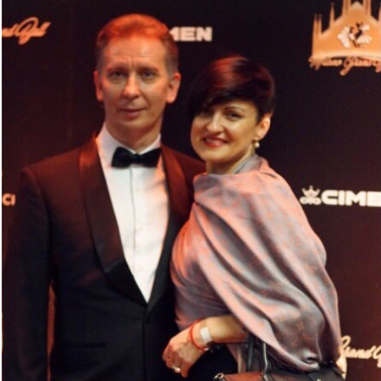
Фото 5. Юрій Васючук та Яна Васючук

У минулому були солістами першого професійного ансамблю бального танцю «Вікторія» (керівник – народний артист України, заслужений працівник культури України В. А. Єлізаров) і у складі цього ансамблю фіналістами чемпіонатів світу та Європи з формейшн. Організатори міжнародних та всеукраїнських змагань з бальних танців. Члени журі міжнародної секції Всесвітньої танцювальної ради. Організатори Всеукраїнської конференції тренерів і суддів та активний викладач.
З 2020 року Юрій є президентом Української асоціації викладачів танцю (УАВТ), а Яна Олександрівна входить до складу президентської ради.
За багато років вони виховали цілу плеяду переможців та призерів міжнародних та всеукраїнських змагань зі спортивних бальних танців. Практичний досвід, отриманий під час виступів та тренерської роботи, добре інтегрований у навчальний процес на програмі навчання бальної хореографії.
Тетяна Павлюк – докторка мистецтвознавства та професорка мистецтвознавства. Закінчила кафедру бальної хореографії та працює в Київському державному університеті культури і мистецтв з 1999 року. Очолює продюсерський центр «24 карата мистецтва» та громадську організацію «Клуб хореографічного та вокального мистецтва «Міленіум». Засновник міжнародного культурно-творчого проекту «24 карата мистецтва». Автор трьох академічних монографій та понад 60 наукових публікацій з історії бального танцю та хореографічного мистецтва.

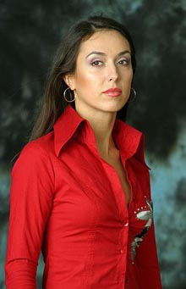
Фото 6. Тетяна Павлюк
Викладає такі дисципліни: «Історія бального танцю», «Ансамблі бального танцю», «Робота з колективом хореографів», а також керує бакалаврськими та магістерськими роботами студентів.
У 2005 році захистила кандидатську дисертацію «Хореографічне мистецтво України другої половини ХХ століття», а у 2021 році – докторську дисертацію «Бальна хореографія ХХ – початку ХХІ століття: генеза, соціокультурний контекст та тенденції розвитку».
Т. С. Павлюк є автором навчального плану та членом підкомісії спеціальності «Хореографія» Науково-методичної комісії з культури і мистецтв департаменту вищої освіти Науково-методичної ради Міністерства освіти і науки України, Стандарту вищої освіти на третьому (освітньо-науковому) рівні зі спеціальності «Хореографія», є розробником (PhD) галузі знань «Культура і мистецтво».
Тетяна бере активну участь у продюсуванні професійних хореографів, вокалістів та музикантів на міжнародному рівні, є хореографом-постановником концертів та телевізійних програм, режисером численних музичних кліпів та автором пісень (музики та текстів) для сучасних виконавців.
Мирослав Євгенович Кеба – заслужений працівник культури, відмінник освіти України, доцент, випускник кафедри бальної хореографії КНУКіМ з 1996 року. Працює в КНУКіМ з 1996 року. Викладає дисципліни: «Теорія та методика викладання європейського бального танцю», «Конкурсна варіаційна структура європейської програми».
Президент аматорського клубу спортивного танцю та художній керівник аматорського ансамблю спортивного бального танцю. Суддя національної категорії «А» зі спортивних танців. Президент Київського осередку Всеукраїнської федерації танцювального спорту.
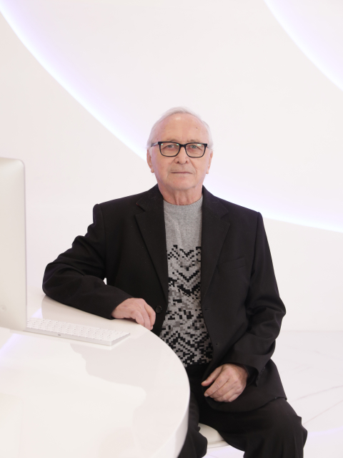
Фото 7. Мирослав Євгенович Кеба

Організатор Міжнародних змагань зі спортивних бальних танців «Золоті ворота». За 30 років професійної діяльності підготував майстрів спорту, чемпіонів європейських столиць, чемпіонів Японії та чемпіонів України зі спортивних бальних танців.
Автор численних навчальних програм, навчально-методичних посібників та наукових публікацій з теорії та методики викладання європейських бальних танців, композиції конкурсних варіацій, віртуозного виконання номерів бальної хореографії.
Мирослав Євгенович користується високим авторитетом серед колег та студентів і зробив значний внесок у розвиток кафедри хореографічного мистецтва і, зокрема, освітньої програми «Бальна хореографія».
Олеся Михайлівна Вакуленко – заслужений діяч мистецтв, доцент кваліфікації «Балетмейстер бального танцю, викладач спеціалізації, артист»; працює в університеті з 2002 року. Викладає дисципліну «Мистецтво хореографа». Керує творчими проектами студентів на здобуття освітньо-кваліфікаційного рівня «бакалавр».
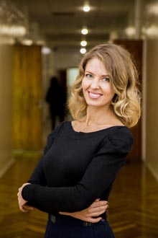
Фото 8. Олеся Михайлівна Вакуленко

Викладач та солістка Київського театру бального танцю з 2000 по 2009 рр.; гран-прі Весняного міжнародного конкурсу артистів естради (хореографія професійних виконавців) у квітні (Пхеньян, Північна Корея); 2-й Всеукраїнський конкурс артистів естради (Київ, Україна); Гран-прі Всеукраїнського конкурсу артистів естради (Київ, Україна), лауреат кількох міжнародних конкурсів і фестивалів за участю артистів з Іспанії, Португалії, Італії та інших країн.
Хореограф-постановник багатьох концертних програм, хореографічних вистав та телевізійних проектів. «Танцювальний вернісаж» (2001, 2007), «Віденський бал» (2003, 2005), «Концертними залами Європи» (2008, 2009), «Вальс. Вальс» (2010), Михайло Поплавський «Ювілейний концерт Михайла Поплавського «Юний орел» (2017), «Я в тебе одна» (2018), «Я – українка!» (2019), «Українська пісня року» (2020), «Київська весна» (2022). Також є членом журі всеукраїнських та міжнародних мистецьких фестивалів і конкурсів.
Олеся Михайлівна є автором багатьох наукових праць та навчальних посібників з питань розвитку хореографічного мистецтва, особливо зі сценічної бальної хореографії; у 2021 році видала монографію «Сценічна бальна хореографія ХХІ століття».
Максим Бевз, викладач. Закінчив факультет бальної хореографії за спеціальністю «хореографія», кваліфікація «балетмейстер бального танцю, викладач за фахом». Магістр бальної хореографії, працює в КНУКіМ з 1999 року. Викладає дисципліни «Екзерсис» та «Ансамбль бального танцю».
У 1997-2000 роках був артистом Київського театру бального танцю Українського фонду сприяння розвитку мистецтв. Лауреат Міжнародного конкурсу танцювальних шоу; Гран-прі за танцювальне шоу на УРТ «Калейдоскоп-2003»; Нагорода за виставковий виступ на «Калейдоскопі-2003» з європейською та латиноамериканською програмами.


Фото 9. Максим Бевз

Художній керівник театру бального танцю «Fly-dance» з 2000 року по теперішній час. Член журі всеукраїнських та міжнародних мистецьких фестивалів і конкурсів.
Брав участь як хореограф у проектах танцювальних програм «Танцюю для тебе», «Зірка+Зірка», «Майданс», «Великі танці» та M1 Music Awards.
Максим В’ячеславович розробив навчально-методичний комплекс з «екзерсису» та «дуетного сценічного танцю» для студентів вищих навчальних закладів освітньо-професійної програми «Бальна хореографія» та є співавтором навчального посібника «Бальна хореографія: теорія, історія та практика».
Паралельно з викладацькою діяльністю багато років успішно ставить танцювальні шоу, хореографічні постановки та сольні виступи.
Андрій Крись – викладач. Закінчив кафедру бальної хореографії за спеціальністю «Хореографія», здобув кваліфікацію «Балетмейстер бальної хореографії, викладач фахових дисциплін, артист», працює в Київському державному університеті культури і мистецтв з 2002 року. Викладає такі дисципліни: «Мистецтво балетмейстера», «Ансамблі бального танцю», «Зразки бальної хореографії».


Фото 10. Андрій Крись

У 2000-2009 роках був педагогом-репетитором та солістом Київського театру бального танцю, у квітні отримав Гран-прі у номінації «Хореографія професійних виконавців» на Весняному міжнародному конкурсі артистів естради (Пхеньян, Північна Корея), а також на 2-му Всекиївському конкурсі артистів естради (Київ). Багаторазовий лауреат численних нагород, серед яких Гран-прі Всеукраїнського конкурсу артистів естради, а також перші премії на міжнародних конкурсах і фестивалях майстрів мистецтв в Італії, Іспанії та інших країнах.
Учасник телепроекту «Танцюю для тебе 2» (2009).
У 2010-2016 роках був керівником танцювального клубу Sky Dance Club.
А. І. Крись працював в британській компанії Belinda King Creative Production Company на круїзних лайнерах Princess Cruise Line, Holland America Line і Seabourn Cruise Line (2016-2020). Має досвід виступів як виконавця.
Андрій Іванович є членом 1-го спортивного журі Всеукраїнської федерації спортивних атлетів, а з 2020 року є тренером у клубі спортивного танцю «Dance Time».
Андрій Іванович є автором багатьох наукових публікацій та співавтором підручника «Бальна хореографія: теорія, історія, практика».
Лідія Віталіївна Шестопал – викладач. Закінчила кафедру бальної хореографії. Магістр хореографії, працює в університеті з 2014 року. Викладає дисципліни: «Теорія та методика викладання латиноамериканських бальних танців», «Ансамблі бального танцю», «Формейшн бального танцю».
Переможець телевізійного проекту «Великі танці» (2013). Переможець всеукраїнських та міжнародних конкурсів зі спортивних бальних танців. Член Всеукраїнського громадського об’єднання «Всеукраїнська федерація танцювального спорту».


Фото 11. Лідія Віталіївна Шестопал

Активна учасниця концертів та сценічних заходів факультету хореографічного мистецтва. Працює солісткою балету та балетмейстером-постановником постановок українських митців.
Лідія Віталіївна досліджує питання, пов’язані з розвитком спортивного бального танцю. Автор численних наукових публікацій та співавтор підручника «Бальна хореографія: теорія, історія, практика».
Аліна Коритна – викладач, випускниця кафедри хореографічного мистецтва, закінчила у 2021 році Київський державний університет культури і мистецтв зі ступенем магістра хореографії. Наразі навчається в аспірантурі Київського державного університету культури і мистецтв.


Фото 12. Аліна Юріївна Коритна

Учасниця збірної команди Європи з формування програми та чемпіонка України. Переможниця національного чемпіонату зі спортивних бальних танців. Артистка шоу-балету Поплавського.
Учасниця всеукраїнських та міжнародних науково-практичних конференцій. Наразі працює над дипломним дослідженням на тему: «Художньо-педагогічна школа бальної хореографії Київського національного університету культури і мистецтв в українській культурі».
Хом’яченко Олеся Олександрівна – викладач, є заступником завідувача кафедри зі спортивної роботи та викладачем кафедри хореографії НУФВСУ. З 2015 року працює у «Супаданс» тренером-викладачем з танцювальних видів спорту. З вересня 2019 року викладає на кафедрі хореографії і танцювальних видів спорту Національного університету фізичного виховання і спорту України. Також викладає практику за профілем майбутньої роботи та професійно-орієнтовану практику у ДЮСШ.
Олеся Олександрівна – суддя ІІІ категорії Всеукраїнської ради спортивних танців.
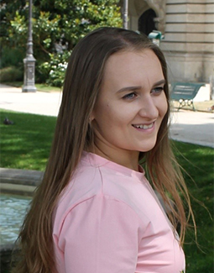
Фото 13. Хом’яченко Олеся Олександрівна.
Висновок до розділу 3
Хореограф бальних танців повинен вміти розуміти, відчувати і відтворювати всі рухи, жести і пози різних характерів, якими б складними вони не були. Він також повинен мати виразні риси обличчя і пластику. Їм також потрібна відмінна зорова пам'ять і гостре око, щоб помічати помилки виконання у великій групі танцюристів. Подібно до того, як слух композитора чи диригента контролює гру оркестру, око хореографа має бути схожим на кінооб'єктив, що точно фіксує сцену чи танець. Маючи музичний слух і бездоганне відчуття ритму, хореограф може працювати над твором і запам'ятовувати його, щоб потім подумки наспівувати його під час створення хореографії.
У танцювальному творі дуже важливу роль відіграють композиція танцю, барвисті костюми та декорації. Тому знання законів мистецтва має велике значення для хореографа.
Хореограф повинен бути творцем великих хореографічних творів, а також мати знання та вміння бути режисером-постановником. Всі ці якості притаманні людині і не можуть бути набуті за одну ніч, тільки через освіту, навчання і досвід.
Необхідно активно використовувати сучасні технічні засоби, перегляд відеоматеріалів, кінофільмів, прослуховування музичного матеріалу тощо. Це приклади з творчої діяльності провідних майстрів хореографічного мистецтва також кращі спектаклі, концертні програми та окремі номери аматорських колективів.
Професія хореографа бальних танців потребує майстерного володіння всіма виразними засобами мови хореографічного мистецтва. Невтомне повсякденне оволодіння технікою, прийомами свого мистецтва – мета та завдання майбутнього творця-художника танцювальних композицій. Твір хореографічного твору, постановочну та репетиторську роботу, як правило, очолює саме балетмейстер, який організовує всіх (художників, декораторів, костюмерів, освітлювачів, виконавців та ін.) на виконання поставлених їм завдань.
Хореографи бальних танців, якщо він справжній професіонал, не може задовольнятись звичним, абсолютизувати знайдені форми, повинен завжди знаходитися в пошуку, експериментувати, виробити власний почерк, визначити становлення свого художнього кредо.
Висновки

На основі аналізу літератури та матеріалу по досліджуваній темі, можна констатувати, що в будь-якому підході до структурування навчального процесу головною і домінуючою є теорія, яка включає в себе цілі, завдання, спеціальні поняття, категорії, закономірності, назви і характеристики окремих методик і технологій в напрямку сучасної бальної хореографії.
По суті, теорія - це дороговказ, маршрут, яким треба грамотно рухатися, вдосконалюючи знання, вміння, навички та професійну компетентність.
Насправді, більшість учнів-танцівників значну частину свого часу присвячують «малюванню так званої красивої картинки». Йдеться про рухові навички: розтягування, інверсії, гнучкість і силу. Проте мало хто усвідомлює важливість використання цих навичок на практиці, а викладачам необхідно усвідомлювати потребу танцівників у навчанні, аналізувати теоретичний матеріал, конструювати алгоритми дій та створювати умови для виконання танцювальних рухів.
Тому ми вважаємо, що для оцінки рівня хореографічної підготовки необхідно використовувати відповідні наукові критерії, такі як швидкість, витривалість і координація, які свідчать про розвиток рухових і біомеханічних навичок.
Розглядаючи бальні танці як вид спорту, справедливо зазначити, що одним із головних чинників розвитку спортсмена є мотивація. У цьому відношенні танцюристи-спортсмени, як правило, мають високий рівень рефлексії та самоконтролю.
У навчальних закладах, де учням необхідно планомірно і поступально будувати процес розвитку майбутніх танцівників, реалізуючи при цьому вимоги доктринальних принципів, таких як науковість, цілеспрямованість, послідовність і систематичність. Обов'язковою умовою для цього є наявність проміжних завдань, тобто контролю та оцінювання знань, умінь, навичок, компетенцій та навичок діяльності, які допомагають підтримувати рівень мотивації учнів. Звичайно, весь цей системний освітній процес структурований відповідно до вимог національних освітніх стандартів, навчального плану, робочої програми тощо.
Отже, викладач-хореограф – це поєднання двох напрямів діяльності, наукового та творчого, що потребує особливого підходу до підготовки такого фахівця. Педагог-хореограф – це взаємозв'язок педагогічного та хореографічного аспектів, а взаємозв'язок – це один із критеріїв інтеграції. Інтеграція всіх складових частин хореографічного мистецтва та педагогіки як науки дозволить покращити якість освіти, забезпечить підготовку висококваліфікованого спеціаліста, затребуваного на ринку праці.
Процес підготовки фахівців у галузі сучасних бальних танців передбачає можливість практичного відпрацювання, модифікації та вдосконалення рухів і навичок викладачами. Постійний контроль якості та створення індивідуальних надзавдань сприяють самоаналізу учня, розумінню та важливості балансу між розумовою діяльністю, фізичним та духовним розвитком.

Список використаної літератури

- Терешенко Н. Історія та методика бального танцю: навч. Посіб. Для студентів. – Херсон, 2015.-220с.
- Сластіна Є. Ю. Проблеми структурного аналізу бальних танців епохи італійського Ренесансу ХV ст. / Є. Ю. Сластіна // Культура України: зб. наук. пр. Харк. держ. акад. культури.– Харків, 2010. – Вип. 30. – С. 191–202.
- Юдалевич Н. В. Оркезографія Туано Арбо – один з перших навчальних посібників для вивчення мистецтва танцю / Н. В. Юдалевич [pdf] –Режим доступу : http://antiquo-more.irk.ru/files/sources/s13.pdf.
- Голдрич О. Методика викладання хореографії. – Львів: «Сполом», 2006, ст. 10-11, 23-26.
- «Техніка виконання європейських танців», - Королівське об’єднання вчителів танців ( ISTD), 1996 р.
- Онищенко Л. Бальний танець XX cтоліття. Видавництво: Нова книга., 2019
- Базела Д. Д. Витоки й періодизація історії бального танцю в Україні як мистецтвознавча проблема. Вісник КНУКіМ. Серія : Мистецтвознавство. Київ, 2004. Вип. 11. С. 4–10.
- Богданова М. В. Конкурсний бальний танець у контексті хореографічного мистецтва ХХ- початку ХХІ ст. автореф. дис. канд. миств. : 26.00.01 / КНУКіМ. Київ, 2013. 20 с.
- Вакуленко О. М. Особливості сценічної бальної хореографії в музично-драматичних виставах. Вісник КНУКіМ. Серія : Мистецтвознавство. 2018. Вип. 38. С. 100–113.
- Горбатова Н. О. Бальні танці в контексті хореографічної освіти в Україні (1970–1980–ті рр.). Вісник КНУКіМ. Серія: Мистецтвознавство. 2018. Вип. 38. С. 114–125.
- Згурський А. Методика викладання бальних танців у школі / А. Згурський. – К.: Муз. Україна, 1978. – 111 с.
- Осадців Т.П. Спортивні танці. Навчальний посібник – Л.: ЗУКЦ, 2001. – 340с.
- Голдрич О.С. МЕТОДИКА ВИКЛАДАННЯ ХОРЕОГРАФІЇ. – Видавництво «Сполом», 79008. Львів, вул. Краківська 9, 2006. 84 ст.: іл.
- Благова, Т. О. (2021). Розвиток хореографічної освіти в Україні (ХХ – початок ХХІ століття)[Дисертація доктора педагогічних наук, Полтавський національний педагогічний університет імені В. Г. Короленка].
- Богданова, М. В. (2013). Конкурсний бальний танець у контексті хореографічного мистецтва ХХ – початку ХХІ ст. [Автореферат дисертації кандидата мистецтвознавства, Київський національний університет культури і мистецтв].
- Вакуленко, О. (2021). Сценічний бальний танець ХХІ століття [Монографія]. Видавничий центр КНУКіМ.
- Павлюк, Т. С. (2017). Бальна хореографія [Монографія]. Національна академія керівних кадрів культури і мистецтв.
- Павлюк, Т. С. (2021a). Бальна хореографія ХХ – початку ХХІ ст.: генезис, соціокультурний контекст, тенденції розвитку [Дисертація доктора мистецтвознавства, Інститут мистецтвознавства, фольклористики та етнології імені М. Т. Рильського НАН України].
- Павлюк, Т. С. (2021b). Мистецтво бальної хореографії: історія та тенденції розвитку [Монографія]. Інститут мистецтвознавства, фольклористики та етнології імені М. Т. Рильського НАН України.
- Печеранський, І. П., & Базела, Д. Д. (2017). Вступ до філософії танцю [Монографія].Видавничий центр КНУКіМ.
- Терешенко, Н. В. (2019). Естетичне виховання старшокласників засобами бальної хореографії [Дисертація кандидата педагогічних наук, Херсонський державний університет.
- Благова Т. О. Особливості професійної підготовки майбутніх учителів -хореографів у системі педагогічної освіти. Вісник Житомирського університет. Педагогічні науки. Випуск 50. URL: http://eprints.zu.edu.ua/4256/1/ vip50_15.pdf
- Чуба В. Проблеми формування професійних якостей майбутніх хореографів в системі вищої освіти. Проблеми підготовки сучасного вчителя. 2014.No10 (Ч. 3). С. 221–227.
- Shevchenko, V.V. Content and structure of professional-psychological competence of military servants of the National guard of Ukraine. «KELM» (Knowledge Education, Law, Management). 2021. No3 (39) vol. 2/2021. P. 138–142. DOI: https://doi.org/10.51647/kelm.2021.3.2.22
- Яо Пейчань. Проблема педагогічної спрямованості професійної підготовки майбутніх учителів хореографічного мистецтва в сучасних наукових розвідках. Педагогічні науки: теорія, історія, інноваційні технології. 2019. No9 (93). С. 310–325.
- Мартиненко, О. В. Професійно-орієнтовані технології навчання у фаховій підготовці майбутнього вчителя хореографії. Наукові записки. Серія: Педагогічні науки. 2015. No139. С.90 – 94 .
- Філімонова О. Актуальні проблеми професійної підготовки майбутніх хореографів. URL: http://oldconf.neasmo.org.ua/node/1538
- Пенькова Н., Шевченко В. Проблеми соціально-психологічної адаптації курсант Національної гвардії України до навчання. Збірник наукових праць: психологія. 2019. Випуск 24. С. 112–120. DOI: http://dx.doi.org/10.15330/psp.24.112-120
- Волчукова В.М., Бугаєць Н.А., Ліманська О.В., Тіщенко О.М. Методика роботи з хореографічним колективом: основи курсу. Навчально-методичний посібник Харків: ХНПУ імені Г. С. Сковороди, 2013.26 с.
- Гаврилюк В. Ю. Творча активність старшокласників як психолого-педагогічна проблема. Теоретико-методичні проблеми виховання дітей та учнівської молоді: збірник наукових праць. 2005. Вип. 8. Кн. 1. С. 95–100.
- Цвєткова Л. Ю. Методика викладання класичного танцю: підручник. Київ : Альтерпрес, 2005.324 с.
- Максимчук Б.А., Кахіані Ю. В., Кевпанич В.В. Звонар В.В., Петрушко М.І., Джуган Л.М. Готовність майбутнього вчителя початкової школи до професійної діяльності з фізичної культури: структурно-компонентний аналіз. Науковий часопис Національного педагогічного університету імені М. П. Драгоманова. Серія No 15. Науково-педагогічні проблеми фізичної культури (фізична культура і спорт): збірник наукових праць. 2021. Випуск No 3(133) С. 80-87. DOI: https://doi.org/10.31392/NPU-nc.series15.2021.3(133).17
- Monahan T. (2006). Virtual Reality for Collaborative E‐learning. Computers and Education. URL:https://www.researchgate.net/publication/ 222401089_Virtual_ reality_for_collaborative_e‐learning
- Thakral S. Virtual Reality and M‐Learning. International Journal of Electronic Engineering Research. 2010. Vol. 2. No.5. P. 659‐661. URL:https://www.researchgate.net/publication/310442359_Virtual_Reality_M_learning.
- Манелюк, Е. В. (2023). Викладання хореографічних дисциплін в закладах вищої освіти в умовах сьогодення. Академічні візії, (15). вилучено і з https://www.academy-vision.org/index.php/av/article/view/117
- Волчукова В.М. Теоретико‐методологічні основи хореології / Навчально‐методичний посібник / В.М.Волчукова, Н.А. Бугаєць,О.В. Ліманська, В.А. Сидореко – Харків: ХНПУ імені Г.С.Сковороди, 2012.244 с.

